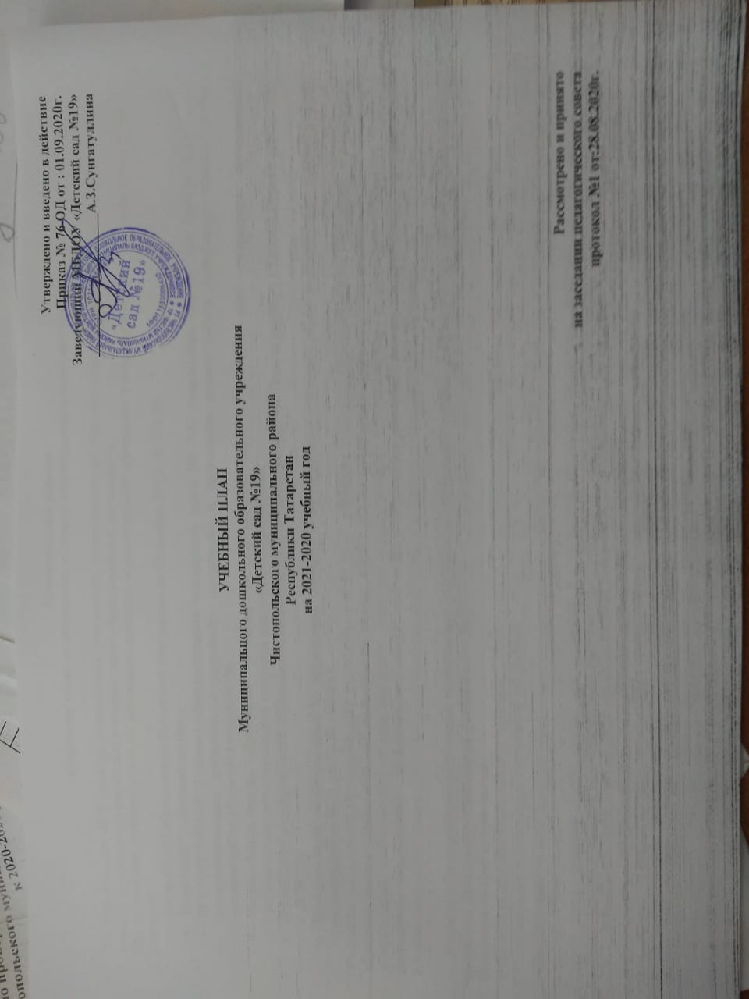

Утверждено и введено в действие
Приказ № 76 ОД от : 01.09.2020г.
Заведующий МБДОУ «Детский сад №19»
____________________А.З.Сунгатуллина

УЧЕБНЫЙ ПЛАН
Муниципального бюджетного дошкольного образовательного учреждения
«Детский сад №19»
Чистопольского муниципального района
Республики Татарстан
на 2021-2020 учебный год

Рассмотрено и принято
на заседании педагогического совета
протокол №1 от:28.08.2020г.

Пояснительная записка
к учебному плану по реализации основной общеобразовательной программы

Учебный план для ДОУ является нормативным документом, устанавливающим перечень образовательных областей и объём учебного времени, отводимого на проведение непосредственно образовательной деятельности.
При составлении учебного плана по реализации основной образовательной программы учитывались следующие нормативно-правовые документы:
- Закон РФ «Об образовании в Российской Федерации» от 29 декабря 2012г. № 273-ФЗ
- Устав МБДОУ «Детский сад №6»;
- ПОСТАНОВЛЕНИЕ Главного государственного санитарного врача РФ "Об утверждении СанПин 2.4.1.3049-13 "Санитарно-эпидемиологические требования к устройству, содержанию и организации режима работы дошкольных образовательных организаций" от 15 мая 2013 года №26 ОБ
- Приказ Министерства образования и науки от 17 октября 2013 г. № 1155 «Об утверждении федерального государственногообразовательного стандарта дошкольного образования»;
- Федеральный государственный образовательный стандарт дошкольного образования (зарегистрирован в Минюсте РФ 14 ноября 2013 г. № 30384)
- Методическими рекомендациями по организации обучения детей татарскому (русскому языку в дошкольных образовательных учреждениях) от 08.11.2013 г.№ 15588/13
Коллектив дошкольного образовательного учреждения с 01.02.2014г. реализует основную образовательную программу дошкольного образовательного учреждения, составленную на основе ФГОС ДО на переходный период.Программа дополняется национально-региональными особенностями, которые обогащают, углубляют и конкретизируют содержание задач федерального компонента. В ДОУ в соответствии с нормативно – правовыми документами МО и Н РТ реализуется «Региональная программа дошкольного образования» Р.К.Шаеховой и Программа «Обучение русскоязычных детей татарскому языку в детском саду» З.М.Зариповой

Учебный план определяет организацию воспитательно-образовательного процесса в учреждении и структуру основной образовательной программы дошкольного образования, реализуемой в ДОУ.
Программа состоит из трёх частей:
1) Целевой раздел образовательной программы.
2) Содержательный раздел образовательной программы.
3) Организационный раздел.

Целевой раздел включает в себя пояснительную записку и планируемые результаты как целевые ориентиры освоения Программы. В котором раскрываются цели и задачи реализации Программы, принципы и подходы к формированию Программы, значимые характеристики, в т. ч. характеристики особенностей развития детей раннего и дошкольного возраста.Конкретизируются требования Стандарта к целевым ориентирамс учётом возрастных возможностейи индивидуальных различий детей.

Содержательный разделнаправлен наописание образовательной деятельности в соответствии с пятью образовательными областями, с учётом используемых ПООП и методических пособий, обеспечивающих реализацию данных программ, на описание вариативных форм, способов, методов и средств реализации Программы, на особенности взаимодействия педагогического коллектива с семьями.
Организационный разделописывает материально-техническое обеспечение Программы, обеспеченность методическими материалами и средствами обучения и воспитания, распорядок и /или режим дня, особенности традиционных событий, праздников, мероприятий, особенности организации развивающей предметно-пространственной среды.
Объем обязательной части программы составляет не менее 60% времени, необходимого для реализации программы, часть, формируемая
участниками образовательного процесса- не более 40% общего объема программы.
Учебный план рассчитан на пятидневную учебную неделю и регулирует предельно допустимую нагрузку на воспитанников в соответствии с санитарно-эпидемиологическими требованиями к устройству, содержанию и организации режима работы дошкольных образовательных учреждений (СанПин 2.4.1.3049-13)
Учебный план охватывает следующие определенные направления развития и образования детей
1. ОБРАЗОВАТЕЛЬНАЯ ОБЛАСТЬ «СОЦИАЛЬНО-КОММУНИКАТИВНОЕ РАЗВИТИЕ»
Социализация, развитие общения, нравственное воспитание (игра).
Ребенок в семье и сообществе, патриотическое воспитание.
Самообслуживание, самостоятельность, трудовое воспитание.
Формирование основ безопасности.
2. ОБРАЗОВАТЕЛЬНАЯ ОБЛАСТЬ «ПОЗНАВАТЕЛЬНОЕ РАЗВИТИЕ»
Развитие познавательно-исследовательской деятельности.
Приобщение к социокультурным ценностям.
Формирование элементарных математических представлений.
Ознакомление с миром природы.
3. ОБРАЗОВАТЕЛЬНАЯ ОБЛАСТЬ «РЕЧЕВОЕ РАЗВИТИЕ»
Развитие речи.
Художественная литература.
4. ОБРАЗОВАТЕЛЬНАЯ ОБЛАСТЬ «ХУДОЖЕСТВЕННО-ЭСТЕТИЧЕСКОЕ РАЗВИТИЕ»
Приобщение к искусству.
Изобразительная деятельность (рисование, лепка, аппликация).
Конструктивно-модельная деятельность.
Музыкально-художественная деятельность.
5.ОБРАЗОВАТЕЛЬНАЯ ОБЛАСТЬ «ФИЗИЧЕСКОЕ РАЗВИТИЕ»
Формирование начальных представлений о здоровом образе жизни.
Физическая культура.
Образовательные области регионального компонента согласуются с требованиями федерального компонента и реализуются посредством интеграции его вОД и совместную деятельность воспитателей и детей.
Содержание образовательной области «Познавательное развитие» направлено на развитие интересов, любознательности и познавательной мотивации, формирование познавательных действий, становление сознания, развитие воображения и творческой активности, формирование первичных представлений о себе, других людях, объектах окружающего мира, их свойствах и отношениях (форме, цвете, размере, материале, звучании, ритме, темпе, количестве, числе, части и целом, пространстве и времени, движении и покое, причинах и следствиях и др.), о малой родине и Отечестве, представлений о социокультурных ценностях народа, об отечественных традициях и праздниках, планете Земля как общем доме людей, об особенностях природы, многообразии стран и народов мира.
Региональный компонент в разделе «Приобщение к социокультурным ценностям» реализуется через обогащение представлений о жителях города, района, республики, истории города, района, республики, их отражении в народном творчестве (мифы, сказки, легенды), используя рассказы о людях, города, района, республики; экскурсии и целевые прогулки. Региональный компонент также реализуется через обогащение представлений о климатических особенностях края, неживой природе, животном и растительном мире, экологической обстановке с использованием рассказов о родной природе, бесед, экскурсий и т.п.
Содержание образовательной области «Социально – коммуникативное развитие»направленонаусвоение норм и ценностей, принятых в обществе, развитие общения и взаимодействия ребёнка со взрослыми и сверстниками, становление самостоятельности, целенаправленности
и саморегуляции, развитие социального и эмоционального интеллекта, формирование готовности к совместной деятельности, формирование уважительного отношения и чувства принадлежности к своей семье и к сообществу детей и взрослых в организации, формирование позитивных установок к различным видам труда и творчества, формирование основ безопасного поведения в быту, социуме, природе.
Региональныйкомпонентреализуется через «Региональную программу дошкольного образования» Р.К.Шаеховой.
Содержание образовательной области «Речевое развитие» направлено на владение речью как средством общения и культуры, обогащение активного словаря, развитие связной, грамматически правильной диалогической и монологической речи, развитие речевого творчества, развитие звуковой и интонационной культуры речи, фонематического слуха, знакомство с книжной культурой, детской литературой, понимание на слух текстов различных жанров детской литературы, формирование звуковой аналитико – синтетической активности как предпосылки обучения грамоте.
Региональный компонент реализуется через внедрение в практику работы ДОУ УМК «Татарчасөйләшәбез» - «Говорим по-татарски» (под ред. З. М. Зариповой). Форма обучения: специально организованные занятия, начиная со средней группы, на основе современных образовательных технологий.Средства обучения: игра, игровые упражнения, демонстрационные и раздаточные материалы, анимационные сюжеты, сказки, мультфильмы, комплекты аудио- и видео пособия; техническое оборудование.В процессе специально организованного обучения на занятиях и индивидуальной работе у воспитанников должны сформироваться первоначальные умения и навыки практического владения татарским языком в устной форме. Дошкольники должны научиться воспринимать и понимать татарскую речь на слух в пределах изученных тем; задавать вопросы; выражать просьбу, желание, потребности.
Знакомство с книжной культурой реализуется через ознакомление с местным фольклором, писателями и поэтами Республики Татарстан, их художественными произведениями.
Содержание образовательной области «Физическое развитие» направлено на приобретение опыта в двигательной деятельности, развитие физических качеств, правильное формирование опорно – двигательной системы организма, развитие равновесия, координации движений, крупной и мелкой моторики, правильное выполнение основных движений, формирование начальных представлений о некоторых видах спорта, овладение подвижными играми с правилами, становление целенаправленности и саморегуляциив двигательной сфере, становление ценностей здорового образа жизни, овладение его элементарными нормами и правилами.
Региональный компонент включает в себя ознакомление детей с видами спорта, популярными в Республике Татарстан и городе, спортивными традициями и праздниками.
Содержание образовательной области «Художественно – эстетическое развитие» направлено на развитие предпосылок ценностно – смыслового восприятия и понимания произведений искусства (словесного, музыкального, изобразительного), мира природы, становление эстетического отношения к окружающему миру, формирование элементарных представлений о видах искусства, восприятие музыки, художественной литературы, фольклора, стимулирование сопереживания персонажам художественных произведений, реализацию самостоятельной творческой деятельности детей.
Региональный компонент включает ознакомление детей с достижениями современного искусства и традиционной народной культуры Республики Татарстан, изучение специфики народного декоративно-прикладного искусства, обучение детей росписи вылепленных изделий по мотивам татарского народного искусства, включает в себя ознакомление с народными музыкальными инструментами; ознакомление с музыкальными произведениями о городе и республике.
Максимально допустимый объем недельной учебной нагрузки на воспитанника ДОУ соответствует требованиям СанПиН и составляет:

Группы | Максимальная продолжительность ООД | Количество  дней | Максимально допустимый оббьем  Образовательной нагрузки в день | Максимальная продолжительность ООД в неделю
Первая младшая | 8-10 минут | 5 | 8-10 минут в первой половине дня +  8-10 минут во второй половине дня после сна (2 занятия в день по подгруппам) | 1ч 20мин-1ч 40мин
Вторая младшая | 15 минут | 5 | 30 минут в первой половине дня  (2 занятия в день) | 2ч 30мин
Средняя | 20 минут | 5 | 40 минут в первой половине  (2 занятия в день) | 5ч 50мин
Подготовительная | 30 минут | 5 | 1,5 часа в первой половине дня + 30 минут во второй половине дня после сна (4 занятия в день) | 10 часов
Образовательная деятельность с детьми старшего дошкольного возраста может осуществляться во второй половине дня после дневного сна. Ее продолжительность должна составлять не более 25-30 минут в день.
В младших группах проводиться - 10 ОД в неделю, в средней группе -10 ОД, в старшей - 15 ОД, в подготовительной к школе группе – до 20 ОД в неделю
Продолжительность непрерывной непосредственно образовательной деятельности для детей 3-го года жизни – не более 10 минут, для детей 4-го года жизни - не более 15 минут, для детей 5-го года жизни - не более 20 минут, для детей 6-го года жизни - не более 25 минут, а для детей 7-го года жизни - не более 30 минут.
Максимально допустимый объем образовательной нагрузки в первой половине дня в младшей и средней группах не превышает 30 и 40 минут соответственно, а в старшей и подготовительной 50 минут и 1, 5 часа соответственно. В середине времени, отведенного на непрерывную образовательную деятельность, проводится физкультминутка. Перерывы между периодами непрерывной образовательной деятельности - не менее 10 минут.
Непосредственно образовательную деятельность по физическому развитию детей в возрасте от 3 до 7 лет организуется 3 раза в неделю. Один раз в неделю круглогодично организовывается непосредственно образовательную деятельность по физическому развитию детей на открытом воздухе.
В представленном учебном плане в соответствии с режимом дня выделено специальное время для ежедневного чтения детям. Чтение художественной литературы является образовательной деятельностью в ходе режимных моментов или самостоятельной деятельностью детей. Для детей 3-4 и 4-5 лет длительность чтения с обсуждением прочитанного составляет 10-15 минут, для детей 5-6 лет – 15-20 минут.
На реализацию РК и дополнительную занимательную деятельность в кружках отводится: один условный час для детей среднего дошкольного возраста, в старшей группе – два условных часа (по подгруппам).
Учебный день делится на 3 блока:
1) образовательный блок 1 половины дня включает в себя:
- совместную деятельность воспитателя и детей;
- свободную самостоятельную деятельность детей.
2) образовательная деятельность – организованное обучение (в соответствии с сеткой ОД)
3) образовательный блок 2 половины дня включает в себя:
- совместную деятельность воспитателя и детей по различным направлениям (в соответствии с сеткой ОД, совместной деятельности воспитателя и детей вне ОД)
- самостоятельную деятельность ребенка.
Организация деятельности взрослых и детей по реализации и освоению Программы осуществляется в двух основных моделях организации образовательного процесса – совместной деятельности взрослого и детей и самостоятельной деятельности детей.
Решение образовательных задач в рамках первой модели – совместной деятельности взрослого и детей - осуществляется как в виде образовательной деятельности (не сопряженной с одновременным выполнением педагогами функций по присмотру и уходу за детьми), так и в виде образовательной деятельности, осуществляемой в ходе режимных моментов (решение образовательных задач сопряжено с одновременным выполнением функций по присмотру и уходу за детьми – утренним приемом детей, прогулкой, подготовкой ко сну, организацией питания и др.).
Образовательная деятельность реализуется через организацию различных видов детской деятельности (игровой, двигательной, познавательно-исследовательской, коммуникативной, продуктивной, музыкально-художественной, трудовой, а также чтения художественной литературы) или их интеграцию с использованием разнообразных форм и методов работы, выбор которых осуществляется педагогами самостоятельно в зависимости от контингента детей, уровня освоения Программы и решения конкретных образовательных задач.
Объем самостоятельной деятельности как свободной деятельности воспитанников в условиях созданной педагогами предметно-развивающей образовательной среды по каждой образовательной области не определяется.Общий объем самостоятельной деятельности детей - 3-4 часа в день для всех возрастных групп.
В летний период учебные занятия не проводятся. Организованно в игровой форме проводится физкультурно-оздоровительная деятельность и художественно - эстетическая. В это время увеличивается продолжительность прогулок, а также проводятся спортивные и подвижные игры, спортивные праздники, экскурсии и др.
Один раз в квартал, в последнюю пятницу проводятся Дни Здоровья во всех дошкольных группах.
В течение двух недель в апреле (после образовательной работы) проводится педагогическая диагностика по образовательным областям и детского развития как адекватная форма оценивания результатов освоения Программы детьми дошкольного возраста.

УЧЕБНЫЙ ПЛАН на 2020-2021 учебный год

Объём недельной учебной нагрузки для изучения каждой образовательной области
Образовательные области |  |  | Первая младшая группа  (2-3года)  № 1 | Вторая младшая группа  (3-4года)  № 2 | Средняя группа  (4-5 лет)  № 3 | Подготовительная группа  (6-7 лет)  № 4
 |  |  | Количество видов ОД в неделю
Обязательная часть - 60%
Познавательное развитие | Формирование элементарных математических представлений | 0,25 |  | 0,5 | 0,5 | 2
Познавательное развитие | Развитие познавательно-исследовательской деятельности. | 0,25 |  | 0,5 | 0,5 | 0,5
Познавательное развитие | Приобщение к социокультурным ценностям. | 0,25 |  | 0,5 | 0,5 | 0,5
Познавательное развитие | Ознакомление с миром природы | 0,25 |  | 0,5 | 0,5 | 1
Речевое развитие | Развитие речи. Художественная литература | 2 |  | 1 | 1 | 2
Чтение художественной  литературы | Чтение художественной  литературы |  | Ежедневно в режиме дня
Физическое развитие | Формирование первоначальных представлений о ЗОЖ |  | Как часть занятия, либо в режиме дня
Физическое развитие | Физическая культура |  | 3 | 3 | 3 | 3
Художественно-эстетическое  развитие | Музыкально – художественная деятельность |  | 2 | 2 | 2 | 2
Художественно-эстетическое  развитие | Рисование |  | 1 | 1 | 1 | 2
Художественно-эстетическое  развитие | Лепка |  | 1 | 0,5 | 0,5 | 0,5
Художественно-эстетическое  развитие | Аппликация |  | - | 0,5 | 0,5 | 0,5
Художественно-эстетическое  развитие | Конструктивно – модельная деятельность |  | Как часть занятия, либо в режиме дня
ИТОГО |  |  | 10 | 10 | 10 | 14
Социально-коммуникативное развитие | Программа предполагает организацию данной деятельности за рамками образовательной деятельности – в режиме дня.
Часть, формируемая участниками образовательного процесса – 40%
Речевое развитие | Татарский |  | - | - | - | 2
Познание | Знания об окружающем мире, формирование экологической культуры |  | Организованная образовательная деятельность реализуется через режимные процессы - 1 раз в неделю  по 10 -20-30 минут через проектную деятельность.
ИТОГО: |  |  |  |  |  | 2
Организация дополнительного образования
Социально – педагогическое  направление |  |  | - | - | - | 1
Художественно-эстетическое  направление |  |  | - | - | - | 1
Физкультурно – спортивное направление |  |  | - | - | -
ИТОГО: |  |  | - | - | - | 1
ВСЕГО (по СанПиН): |  |  | 10 | 10 | 10 | 18
Длительность НОД |  |  | 8-10 мин | 15 мин | 20 мин | 30 мин
Общее время в неделю (в часах) |  |  | 1час 20 мин – 1 час 40 мин | 2 часа 30 мин | 3 часа 40 мин | 9 часов

Примечания:
- В учебном плане указано количество условных часов в неделю и общее время в неделю.
- Число 0,5 означает, что ОД проводится один раз в две недели, в чередовании с другим видом деятельности; число 0,25 означает, что ОД проводится 1 раз в неделю с интеграцией и в чередовании с другим видом деятельности.
- Обучение татарскому языку начинается с средней группы и проводится воспитателем по обучению татарскому языку:
- в средней группе 3 раза в неделю в форме игровой деятельности в режиме дня;
- в старшей , подготовительной группах 2 раза в неделю как НОД, 1 раз в форме игровой деятельности в режиме дня.
В старшей группе при максимальной недельной нагрузке – 15 ОД, непосредственно образовательная деятельность по обучению детей татарскому языку проводятся за счет познания, которые вынесены в режим дня.

ГРУППА | Обязательная часть  Программы | Максимально допустимый объем образовательной нагрузки | Вариант планирования деятельности по обучению татарскому(русскому)языкам
Средняя | 10 занятий в неделю | до 10 занятий в неделю | В режимных моментах
Старшая | 10 занятий в неделю | до 15 занятий в неделю | 1-2 раза в ООД + ООД в режимных моментах
Подготовительная | 15 занятий в неделю | до 20 занятий в неделю | 1-2 раза в ООД + ООД в режимных моментах

